
2013『由照顧者觀點思維~~如何讓長照機構評鑑制度雙贏?』
座談會
據統計，在台灣約有二成的長輩是委由機構照顧。入住長期照護機構的住民特質以高齡（75歲以上）、長期臥床、有多種慢性疾病、身體功能差、有心智功能障礙者為多，日常生活所有需求皆須仰賴機構照護者滿足，極易成為老人受虐的高危險群(社區發展季刊105期,葉莉莉)。
也因此將家人送至機構接受照顧後，照顧者並非就不需再負擔照顧責任，反而還需要擔心照顧品質、長期經濟負擔、內心的愧疚與不安，以及被照顧者適應等問題。本會在實務經驗中，曾聽到家庭照顧者反應~~即便是依照政府評鑑為優良的機構，也不一定是照顧者眼中放心的機構，評鑑結果並不意味服務品質得到被照顧者及家屬的認同而有好的滿意度(蕭淑貞、李世代，2001)；而了解受照顧者及家屬對於各服務的看法與重視程度，才能真正從做中修正，提升照護機構的服務品質(陳羽涵、紀潔芳，2010)。

有鑑於此，家總誠摯邀請家人有入住機構經驗的照顧者及對此議題感興趣的夥伴共同參與討論，除了了解在目前評鑑制度的運作方式外，如何能從消費者以及家庭照顧者的角度來看如何提升機構的品質?提升評鑑制度的可信度，以達到雙贏的局面。
- 主辦單位: 中華民國家庭照顧者關懷總會
- 活動時間: 102年5月18日(週六)下午一點至四點
- 活動地點: 壽德大樓台灣人壽教育訓練室(台北市許昌街17號17樓)
- 報名人數: 40人
- 報名事宜:
- 報名日期：即日起受理至5月15日(三)，額滿為止，請儘早報名!
- 全程免費參加，請自備環保水杯。
- 報名方式：
- 本活動採電話報名。
- 業務聯絡人：0800-580-097吳瑋渝小姐
傳真(02)2541-5653
活動流程
 | 內容 | 主持人/引言人(暫定)
1300-1330 | 報到
1330-1340 | 主辦單位致詞
1340-1500  (與談人每人分享20分鐘，) | 主題一:  如何找到合適的長照機構 | 主持人：陳金玲 常務理事  (新北市家庭照顧者關懷協會)
1340-1500  (與談人每人分享20分鐘，) | 社工服務面的考量 | 陳正芬 副教授(文化大學社會福利系)
1340-1500  (與談人每人分享20分鐘，) | 行政服務面的考量 | 陳維萍 所 長(仁濟院安老所)
1340-1500  (與談人每人分享20分鐘，) | 護理服務面的考量 | (邀請中)
1340-1500  (與談人每人分享20分鐘，) | 使用者權益考量~  以身心障礙機構評鑑為例 | 湯麗玉 秘書長(台灣失智症協會)
1500-1600 | 綜合座談 | 主持人：  陳正芬 副教授(文化大學社會福利系)
1500-1600 | - 照顧者經驗分享  - 綜合座談Q&A | 照顧者(邀請中)  陳維萍 所 長(仁濟院安老所)  護理背景老師(邀請中)  湯麗玉 秘 書 長(台灣失智症協會)
交通方式
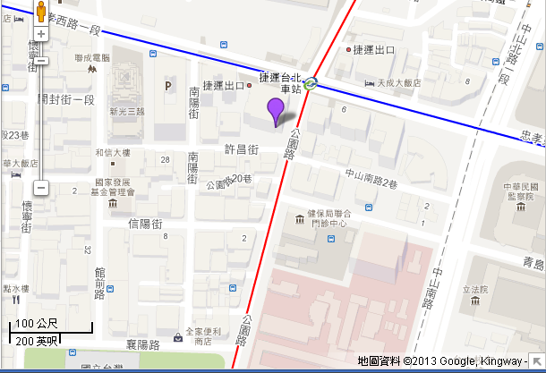
捷運:捷運台北車站8號出口，位於公園路、許昌街交口。

-----------------------報名表-----------------------
2013『由照顧者觀點思維~~如何讓長照機構評鑑制度雙贏?』
座談會

身份 | □照顧者 □機構人員(服務單位________________職稱_________)
姓 名
電子信箱
聯絡電話 |  | 行動電話

